Χριστουγεννιάτικη εκδήλωση του 8ου Δημοτικού Σχολείου στο Δημοτικό Κινηματοθέατρο
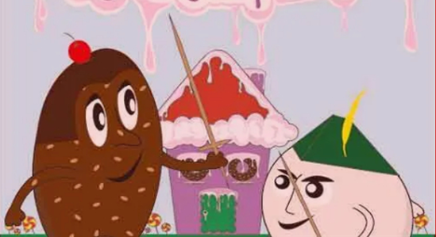
Εξαιρετική ήταν η εκδήλωση που έγινε τη Δευτέρα 18/12/2023 και ώρα 16:30 μ.μ. στο Δημοτικό Κινηματοθέατρο Καρδίτσας από τους μαθητές του τμήματος Β2 του 8ου Δημοτικού Σχολείου Καρδίτσας που παρουσίασαν την παράσταση με τίτλο «Η μάχη του Ζαχαροπλαστείου», ενώ η χορωδία του σχολείου ερμήνευσε Χριστουγεννιάτικα τραγούδια υπό την καθοδήγηση της Μουσικού του σχολείου κ. Εγγλέζου. Με τα έσοδα αντί εισιτηρίου, η εκδήλωση είχε σκοπό να ενισχύσει με λογοτεχνικά βιβλία τη Σχολική Βιβλιοθήκη του 1^{ου} Δημοτικού Σχολείου Παλαμά (ενταγμένου στο Δίκτυο Σχολικών Βιβλιοθηκών), σχολείο που επλήγη από την πρόσφατη κακοκαιρία, και να δώσει στα παιδιά τη χαρά της προσφοράς. Η προσέλευση ήταν συγκινητική, πέραν των προσδοκιών μας, από γονείς και συγγενείς των παιδιών καθώς και συναδέλφους από άλλα σχολεία που σχεδόν γέμισαν την πλατεία της αίθουσας. Τα παιδιά πήραν πολλά μηνύματα και το διασκέδασαν! Ευχαριστούμε όσους μας τίμησαν με την παρουσία τους και ευχόμαστε Καλά Χριστούγεννα και ευτυχισμένος ο Καινούργιος Χρόνος, χωρίς άλλες καταστροφές στον πολύπαθο Νομό μας, με υγεία και αγάπη!
Υπεύθυνες εκπαιδευτικοί: Παναγιωτίδου Βασιλική, Μπασδέκη Ελπίδα, Τσικούρη Μαρία, Θεολόγη Στέλλα, Τεφτίκη Καλλιόπη και Εγγλέζου Κωνσταντία. Θερμές ευχαριστίες στον εικαστικό μας κ. Μπιλιούρη Κωνσταντίνο για τα υπέροχα σκηνικά.
